XK3190-D7
称重显示器
使用说明书
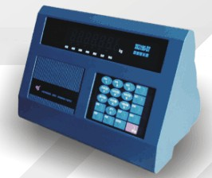

2003 年12 月版

目 录

第一章 技术参数…………………………………………… 1
第二章 安装……………………………………………… 2
一. 仪表前功能视图和后功能视图
二. 键盘键名简介
三. 传感器与仪表的连接
四．打印机与仪表的连接
五．大屏幕显示器的连接
六．串行通讯接口的连接
第三章 操作方法…………………………………………… 9
一. 开机及开机自动置零
二. 手动置零 ( 半自动置零)
三. 去皮功能
四. 日期、时间的使用和操作
五. 数据记录的贮存
六. 打印操作
七. 记录的清除操作
八. 数据记录的检查操作
九. 记忆皮重的输入方法
十. 校验码显示
第四章 维护保养和注意事项…………………………… 17
第五章 信息提示 …………………………………………18
附 录 …………………………………………… ………19

亲爱的用户：

在使用仪表前，敬请阅读使用说明书。

X K 3 1 9 0 - D 7 技术参数
第一章 技术参数
1. 型号 XK3190-D2＋称重显示器
2. 准确度: Ⅲ级,n=3000
3. 模拟部分
输入信号范围 0 ～ 20mV
最大净输入信号 20mV
转换速度 50 次/秒以上
A/D 转换分辨码 50 万
非线性 ＜ 0.01%F.S
增益漂移 6PPM/℃
供桥电源 DC，15V，350mA；可连接8 个350Ω的传感器
传感器的连接方式 采用6 线式，长线自动补偿，补偿距离约50 米
4. 显示 7 位荧光显示，字高0.8 英寸，7 个状态指示符
显示范围 000000 --- 320000（不考虑小数点）
分度值 1/2/5/10/20/50/100 可选
5. 轻触薄膜键盘
数字键 0～9
功能键 20 个（其中10 个与数字键复合使用）
6. 时钟 可显示年/月/日，时/分/秒，自动闰年、闰月
精度 ±5s/24h，不受断电影响
7. 大屏幕显示器接口 串行输出方式
传输方式 电流环 / RS232 信号
传输的数据格式 11 位
波特率 600
传输距离 约1000 米
8. 打印接口 标准并行输出接口，可连接仪表指定的打印机
9. 串行通讯接口
信号 RS232C（RS422信号选配）
波特率 波特率可选600/1200/2400/4800/9600
传输的数据格式9 位ASCII 码、每位ASCII 码发送格式为1 位起始位、8 位数据位、
10位、1位起始位、8位二进制数据位、1位停止位
传输距离 RS232 输出，约15 米；
选配RS422，约1000 米
10. 数据贮存 可贮存255 个车号和皮重、100 个货号、2304 组记录，
断电时数据保护＞5000h
11. 使用环境
电源 AC 220V（-15%~+10%）；50Hz（-2%~+2%）
使用温度 0℃ -- 40℃
储运温度 －25℃ -- 55℃
相对湿度 ≤85％RH
预热时间 15 分钟
保险丝 200mA
12. 外形 310×195×186 (mm)
自重 约3 公斤

( 1 )
X K 3 1 9 0 - D 7 安装联接
第二章 安 装 联 接
仪表前功能示意图和后功能示意图 :

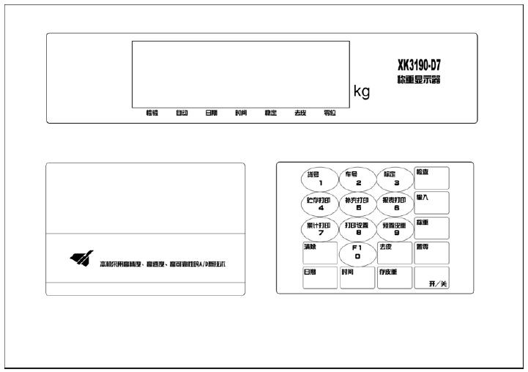

(图2－1 ) 前 功 能 示 意 图

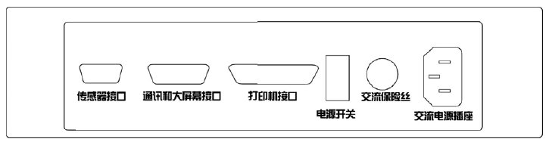

(图2－2 ) 后 功 能 示 意 图

( 2 )
X K 3 1 9 0 - D 7 安装联接

二．键盘键名简介
数字键 ：0～9，功能键：20 个（其中10 个与数字键复合使用）
货号 ：称重时用于输入一个货号
车号 ：称重时用于输入一个车号
标定 ：一个主要的功能键，用于设定标定时的各项参数，如滤波常数、通信参数等也在
此设置
检查 ：用于检查称重记录
贮存打印：贮存称重记录
补充打印：补充由于掉电等原因中止的打印操作
报表打印：打印各种日报表、总报表
输入 ：操作确认
累计打印：打印累计称重量
打印设置：设置打印的各种参数，如打印机类型、打印格式等
预置皮重：用于预置皮重
称重 ：用于在其他操作下返回称重状态
清除 ：用于清除称重记录
F1 ：用于切换到校验状态
去皮 ：用于称重去皮
置零 ：用于手动置零
日期 ：查看、修改日期
时间 ：查看、修改时间
存皮重 ：用于保存皮重
开/关 ：暂无定义
三．传感器与仪表的连接
1. 传感器的连接采用9 芯RS232 插头座。 图2-3 标注了各引脚的意义。
2． 如果使用四芯屏蔽电缆必须将+E 与+S、-E 与-S 短接。
3． ▲！传感器与仪表的联接必须可靠，传感器的屏蔽线必须可靠接地。联接线不允许仪
表通电的状态下进行插拔，防止静电损坏仪表或传感器。
4 . ▲ ！ 传感器和仪表都是静电敏感设备， 在使用中必须切实采取防静电措施，
严禁在秤台上进行电焊操作或其他强电操作，在雷雨季节，必须落实可靠的避雷措施，
防止因雷击造成传感器和仪表的损坏，确保操作人员的人身安全和称重设备及相关设备
的安全运行。
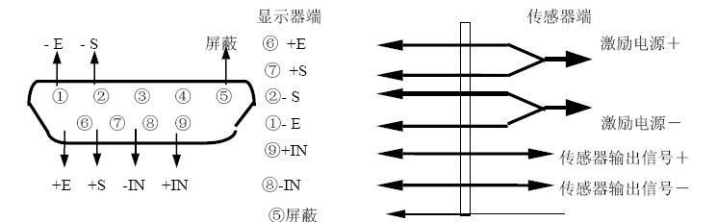

(图2-3) 传感器连接图（四线制连接方法）
(3)
X K 3 1 9 0 - D 7 安装联接

四．打印机与仪表的连接
1. 打印机接口采用标准的并行输出, 接插件采用25 芯RS232 插头座, 其各引脚的定义见图2-4。
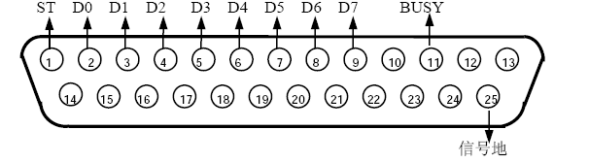
(图2-4 ) 打印机接口信号
2. 打印须知：
▲！打印功能必须在设置后，方可投入正常使用。
▲ ！仪表打印端口输出引线与打印机联接必须准确无误，须使用专用的打印联接线。倘若联接错误，
将损坏仪表输出端口或打印机输入端口，甚至损坏仪表和打印机。
▲ ！在使用打印机时，必须先将联接线准确联接，再接通仪表电源，最后开启打印机电源；结束使时，
必须先关闭打印机电源，再切断仪表电源，最后取下联接线。倘若顺序颠倒，可能损坏仪表和印
机。敬请注意！再注意！！
▲！由于打印机品种繁多，性能不完全相同，与仪表兼容性不一，敬请选用推荐型号的打印机。
▲！打印机的信号地严禁与电源地联接！否则将损坏仪表和打印机。
五．大屏幕与仪表的连接使用
▲ ！仪表大屏幕输出引线与大屏幕显示器联接必须准确无误，倘若联接错误，将损坏仪表输出端或
损坏大屏幕显示器输入端口，甚至可能严重损坏仪表和大屏幕显示器，要求使用配套的专用联线。
1. 大屏幕显示接口采用15芯D型插头座( 与串行通讯口共用一只插座 ) , 其引脚意义见图(2-5) 中9、
10 脚。(此方式为电流环输出方式，产品出厂时联接线的标准接法)
(图2-5) 串行通讯和大屏幕显示输出接口信号
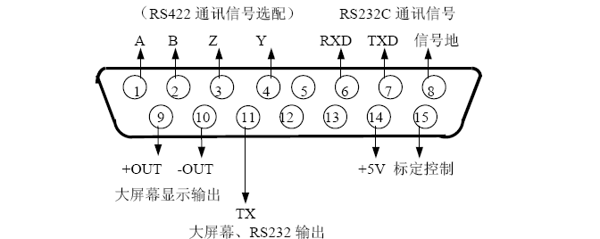

(图2-5) 串行通讯和大屏幕显示输出接口信号
2． 大屏幕信号为电流环或R232信号，以二进制码串行输出，波特率为600。每一帧数据有11个位，1个起始位（0）、8个数据位（低位在前）、1个标志位、1个停止位（1）。
3．每隔100ms 发送一组数据，每组数据包含3 帧数据, 其意义见图（2－6）。

( 4 )
X K 3 1 9 0 – D7 安装联接

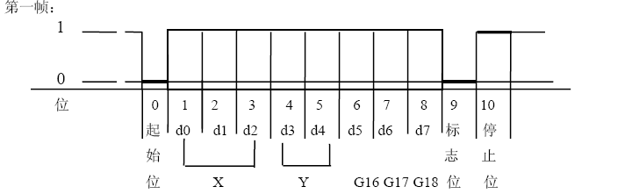
(图2-6.1 ) 第一帧波形图
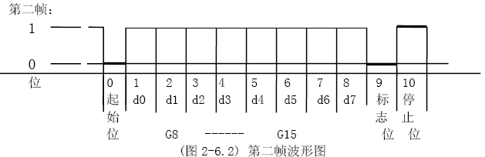

(图2-6.2) 第二帧波形图

( 4 )

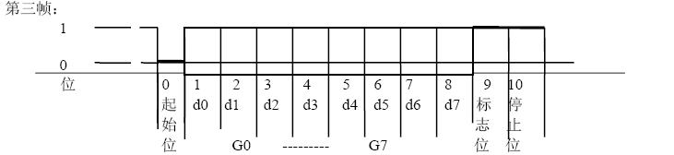
(图2-6.3 ) 第三帧波形图
第一帧数据：标志位为0
X : D0、D1、D2 -- 为小数点位置( 0 - 4 )；Y : D3 — 为重量符号( 1 - 负、0 - 正 )
D4 — 备用金 G18-G16；为重量数据
第二帧数据：标志位为0；G15～G8：为重量数据
第三帧数据：标志位为1；G7～G0 ：为重量数据
G0～G18： 由低到高构成重量（净重）的19 位二进制码

( 5 )
X K 3 1 9 0 - D 2+ 安装联接
六．串行通讯接口
▲ ！ 通讯接口输出引线与计算机联接必须准确无误，倘若联接错误，将损坏仪表输出端口或
计算机通讯输入端口，甚至严重损坏仪表和计算机及相应的外部设备。
▲ ！进行计算机通讯须具备必要的计算机技术和程序编制能力，须由专业技术人员参与或导。
非专业人员请不要随意联接。
1. XK3190－D7＋型称重仪表可通过串行通讯口与上位机(主机) 进行数据通讯。
通讯方式两种可选：一.连续方式；二.指令方式。
2. 连接方式
(1). 本仪表的通讯接口采用15 芯RS232 插座，其各引脚的信号见图2-5 中6、7、8 脚
（RS232C）,或1、2、3、4、8 脚（RS422），串行通讯与大屏幕显示接口共用一个插头座。
(2). 连接线推荐使用4 芯屏蔽线，屏蔽层最好在主机端接地。
3. 接口信号参数
(1). 信号： RS232C 信号或RS422 信号
(2). 波特率600/1200/2400/4800/9600 可设置
(3). 数据位： 所有数据均为ASCII 码，每组数据由10 位组成，第一位为起始位，第十
位为停止位，中间8 位为数据位。
(4). 地址范围： 26 个地址（A～Z）
4. 串行通讯的连续发送方式
所传送的数据为仪表显示的当前称量(毛重或净重)。每帧数据由12 组数据组成 。格式如下：
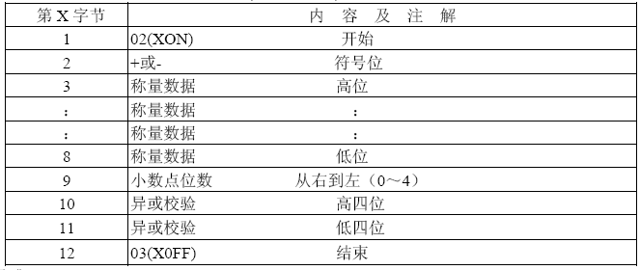
异或＝2⊕3⊕……8⊕9
5. 串行通讯的指令方式:
仪表按上位机所发送指令，输出相应数据，上位机每发一次指令，仪表相应输出一帧数据。
上位机发送指令：
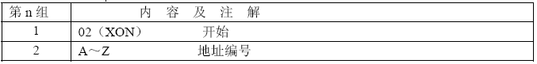

（6）
X K 3 1 9 0 - D 2+ 安装联接

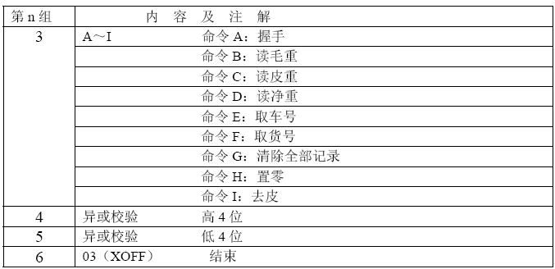
仪表输出内容：
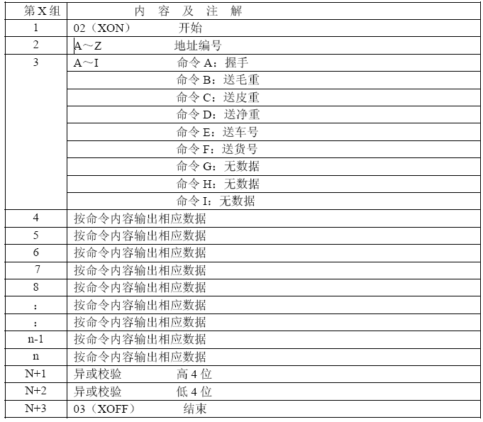

（ 7 ）
X K 3 1 9 0 - D 7 安装联接

仪表输出时4～n 的内容如下：
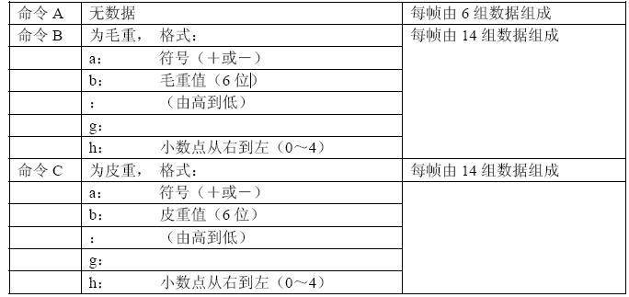
异或＝2⊕3⊕……8⊕9
仪表输出时4～n 的内容如下：
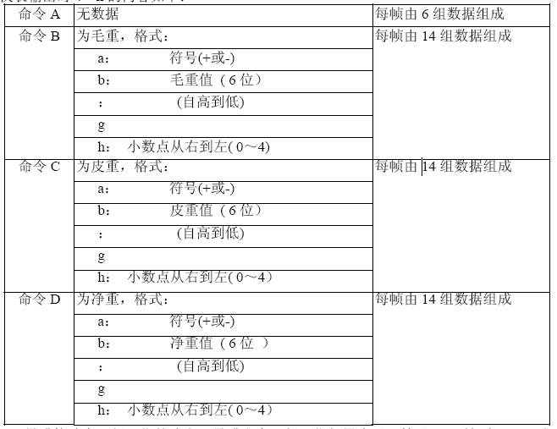
注1：异或校验高、低4 位的确定：异或和高、低4 位如果小于、等于9，则加上30h，成
为ASCII 码数字发送，例如：异或校验高4 位为6，加30h 后，为36h 即ASCII 码的6
发送；异或和高、低4 位如果大于9，则加上37h，成为ASCII 码字母发送，例如：异
或校验高4 位为B，加37h 后，为42h 即ASCII 码的B 发送。

(8)
X K 3 1 9 0 - D 7 操作方法
第三章 操作方法
一. 开机及开机自动置零
1. 接通电源后，仪表进行“999999”～“000000”的笔划自检，完成后自动进入称重状态。
2. 在笔划自检过程中，按任意键停止自检。
3. 开机时，如果秤上的重量偏离零点，但仍在设置的范围内，仪表将自动置零。开机置零范围的
参数选择、设置方法详见标定的有关章节。
二. 手动置零 (半自动置零)
1.按[置零]键，可以使仪表回零，此时零位标志符亮。
2.显示值偏离零点,但在置零范围以内时，[置零]键起作用。否则[置零]键不起作用，置零范围的参数
选择、设置方法详见标定的有关章节。
3. 只有稳定标志符亮时，可以进行置零操作。
三. 去皮功能操作
1. 本仪表提供三种去皮方式：
①. 一般去皮：
在称重显示状态下，显示重量为正且称量稳定时，按[去皮]键，可将显示的重量值作为皮重扣
除，此时仪表显示净重为0，去皮标志符亮。
②. 预置皮重：
在称重显示状态下，按[预置皮重]键，仪表显示[P ***.**]，此时显示的数值为原皮重值。若需
设置新的皮重值，则可用数字键送入后，再按[输入]键确认即可。
③. 按车号调用皮重：
在称重显示状态下，按[车号]键，仪表显示[0 *****]，用数字键送入正确的车号后，再按[去皮]
键即可，此时仪表从内存中找到与该车号对应的皮重值，调出使用。
2. 在称重显示状态下，若去皮标志符亮，再按一次[去皮]键，仪表即清除皮重值，去皮标志符熄灭，仪
表显示毛重值。
注：仪表去皮、预置皮重均不能超过200000 (不包含小数点) 的仪表示值。
四. 日期与时间的设置及操作
1. 在称重显示状态下，按[日期]键，日期指示灯亮，仪表显示当前的日期。如果正确，按[输入]键或[称重]键退出；如果不正确，用数字键送入正确日期后，按[输入]键即可。
2. 在称重显示状态下，按[时间]键，时间指示灯亮，仪表显示当前的时间并自动走时。 如果时间正
确，则直接按[输入]键或[称重]键退出；如时间不正确，则用数字键送入正确的时间后，再按[输入]
键即可。
五. 数字记录的贮存操作
1. 仪表规定车号为5 位数，货号为2 位数。最多可贮存255 个车号、100 个货号。
2. 每贮存一组完整的记录，便同时打印出该组记录(如果打印设置为有效时)。
3. 数据贮存有以下三种方式：
(1). 先空车贮存再满车贮存；或者先满车贮存后空车贮存。也就是说要经过两次贮存才构成一组完整记录。
(2). 满车前来称量且皮重已知时，一次贮存便构成一组完整记录。
(3). 称量的不是装载货物的车辆而仅仅是一个货物，此时总是一次贮存便构成一组完整记录。
XK3190－D7+为了能自动识别区分以上三种贮存的情况，特作以下协定：
- ！车辆的车号必须是00001～99999 之间的任意数。也就是说00000 不能作为真实车辆的车号。如果车号设置为00000 时，表示前来称重的不是一个载物的车辆，而仅仅是一个货物。
▲ ！如果仪表的去皮标志符亮，则皮重已知，因此一次贮存便构成一则完整的记录。

( 9)
X K 3 1 9 0 - D 7 操作方法

▲！如果车号设置为00000 以外的任意5 位数，而且仪表的去皮标志符不亮（即毛重显示状态时），
则必须经过两次贮存操作才能构成一个完整的记录。
4. 贮存操作的方法： （表3-1）
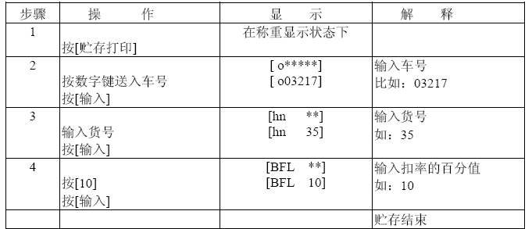

仪表的数据贮存可设置为使用车号方式或不使用车号方式，见标定一章中注4。若设置为不
使用车号方式时，所有和车号有关的操作或操作步骤或打印内容便不存在了。同样，仪表的数据
贮存可设置为使用货号方式或不使用货号方式，详见标定一章中注4。
▲！5. 数据不稳定时或毛重≤0 或净重≤0 时，都不能进行贮存。
6. 关于自动贮存和打印：
(1). 自动贮存打印的设置见打印设置一节。
(2). 自动贮存打印时，不存在两次贮存方式。
(3). 自动贮存时，贮存的车号、货号为贮存前已设置好的车号和货号。
(4). 自动贮存的皮重值分以下三种情况：
① 仪表的去皮标志符亮时，便以当前称重的皮重值存入该组记录。
② 仪表的去皮标志符不亮时，便自动在内存中查找该车号下的皮重值，并以该皮重值存入
该组记录。
③ 仪表去皮标志符不亮时，且内存中该车号下的皮重值没有时，便以0 作为皮重值存入该
组记录。
7. 若车号多于255 个时，仪表会显示[Err 10]，此时可以通过本章第七节中介绍的方法清除某个车号，
或全部记录。若记录多于512 组时，仪表自动将最早的一组记录压出。
六. 打印操作
1. 打印设置：（表3-2）
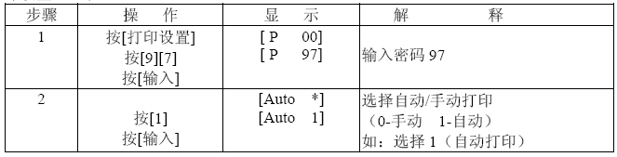

( 10 )
X K 3 1 9 0 - D 7 操作方法
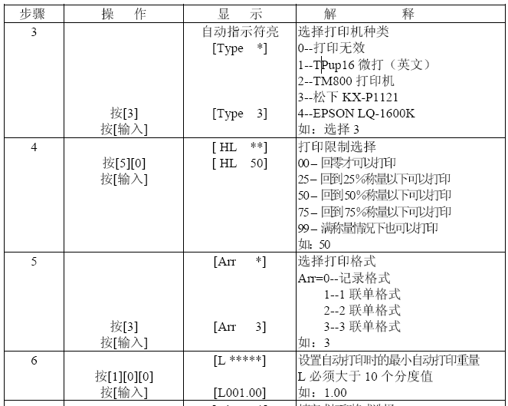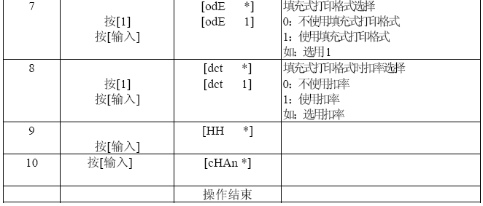

▲！只有在选用填充格式时，才可以选用是否使用扣率。
- 打印具体格式参见附录1
★ 填充式可使用专用格式无碳复印打印纸，快速打印一式三份。也可使用专用格式普通
打印纸，快速打印一式一份。
★ 用户若需定制特别格式的填充式打印，可与经销商联系。
3. 仪表贮存和打印是同时的，用[贮存打印]键每贮存一组完整的记录的同时打印出该组称
重记录(如果打印是设置为有效的)。

(11)
X K 3 1 9 0 - D 7 操作方法

4.如果因为某种原因（比如打印机出故障等），未能打印好称重记录时，在排除故障之后，按
一下[补充打印]键即可补充打印出当前贮存的记录。
5.在一段称量结束后，可按[累计打印]键打印出该组记录的累计值。
6.用[报表打印]键可以打印出以下几种报表：(★ 报表具体格式参见附录2)
(1). 分类统计的日报表（即按时间顺序的统计报表、按车号的统计报表、按货号的统计报表）
(2). 总报表1 （即仪表内所有记录按时间顺序的统计报表）
(3). 总报表2 （即仪表内所有记录按车号的统计报表）
(4). 总报表3 （即仪表内所有记录按货号的统计报表）

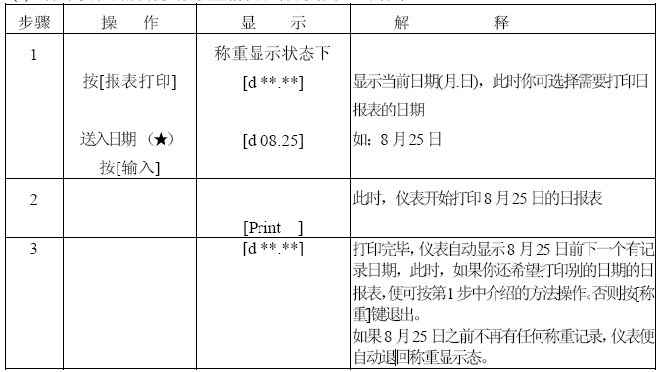

在以上操作的第一步中的操作输入日期 （★）时：
日期 （★）的参数为00.01，再按[输入]键即可打印出总报表1。
日期 （★）的参数为00.02，再按[输入]键即可打印出总报表2。
日期 （★）的参数为00.03，再按[输入]键即可打印出总报表3。
如果使用先空车后重车，或先重车后空车的两次贮存方法，在第一次贮存时，因该组记录还
不完整，仪表只显示[LoAd]约1.5 秒以提示操作者，但不打印。
不过，此时若按[补充打印]键仍可将此不完整的记录打印出。打印出的结果总是：
① 序号为空白；
② 毛重和净重均为0；
③ 皮重值为当前显示重量。
★ 打印操作举例参见附录3
七. 清除记录的操作：
1. 本仪表允许以下几种清除记录的方式：
方式①：清除全部记录。（包括所有车号和记忆的皮重）
方式②：清除某一车号，该车号的记忆皮重，以及该车号对应的全部称重记录。
方式③：清除某一天的全部记录。
方式④：清除某一车号对应的全部称重记录。（但保留该车号，以及它的记忆皮重）
方式⑤：清除某一货号对应的全部称重记录
方式⑥：清除仪表内任意一个称重记录。
( 12)
X K 3 1 9 0 - D 7 操作方法
2．用任何一种方式清除记录时，仪表都会显示[Sure 0]，请操作者选择是否肯定。此 时当[Sure]＝
非0，再按[输入]键表示确认。否认时，让[Sure]＝0，再按[输入]键或者按[称重]键退出。
3. 操作方法：
(1). 在称重状态下，按[清除]键可以清除全部记录。[方式①]
(2). 在称重状态下，按[车号]键，再用数字键可送入某车号后，再按[清除]键可清除该车号，及对应的记
忆皮重，以及对应的记录。[方式 ②]
(3). 清除方式③、④、⑤、⑥参见数据记录检查一节。
▲！数据清除后不能恢复，在操作时须谨慎，以免误操作造成数据丢失。
八. 关于数据记录的检查：
用[检查]键可以按不同的方式检查仪表内各种记忆内容，操作方式如下：
1. 按照日期检查称重记录 （表3-4）

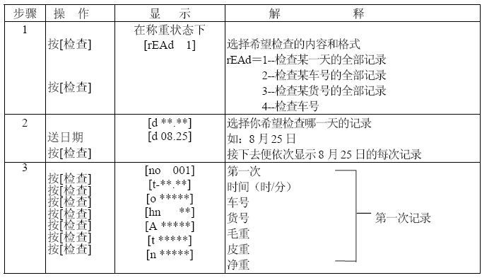
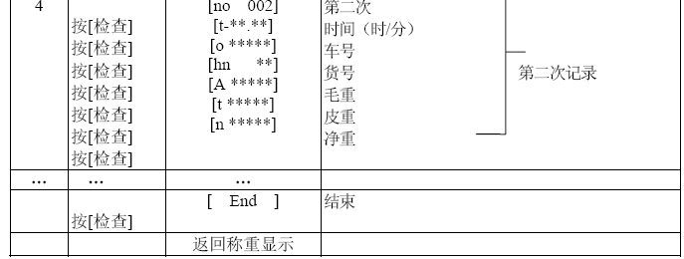

(1). 在第2 步中按[清除]键可清除该日期全部称重记录。(清除方式③)
(2). 在第3 步和第3 步之后，按[清除]键可以清除你正在检查的该组称重记录。（清除方式⑥）
(3).在进入检查状态后按[检查]键和按[输入]键具有相同的作用。

(13)
X K 3 1 9 0 - D 7 操作方法

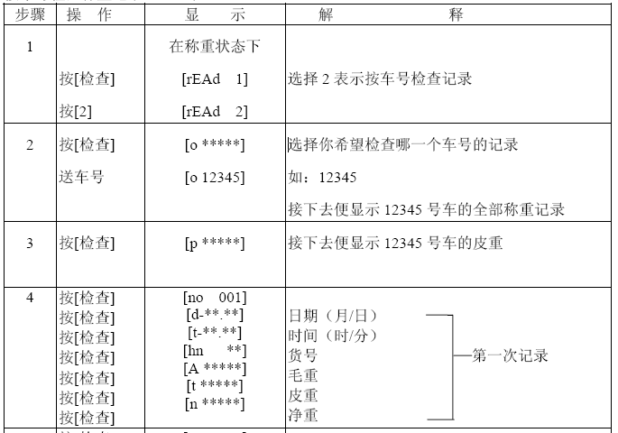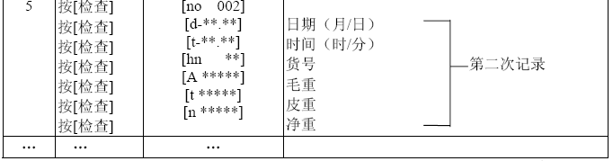

(1). 在第2 步中按[清除]键可以清除该车号的全部记录，但保留它的记忆皮重值。（清除方式④）
(2). 在第4 步和第4 步之后，按[清除]键可以清除你正在检查的该组称重记录。（清除方式⑥）
(3). 在进入检查状态后按[检查]键和按[输入]键具有相同的作用。
3. 按货号检查称重记录 （表3-6）
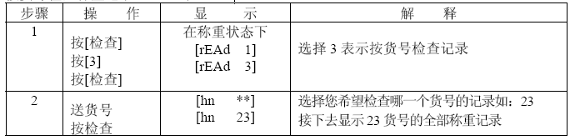

(14)
X K 3 1 9 0 - D 7 操作方法

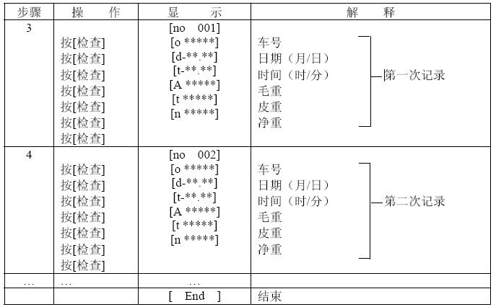
(1). 在进入检查状态后按[检查]键和按[输入]键具有相同的作用。
4. 检查车号 （表3-7）
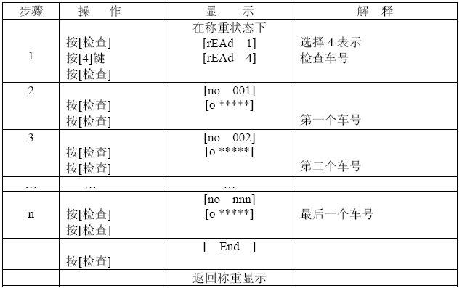
(1). 在以上操作过程中，每当显示车号时，按[清除]键可以清除该车号以及它的记忆皮重和该
车号的全部称重记录。（清除方式②）
(2). 在进入检查状态后按[检查]键和按[输入]键具有相同的作用。

(15)
X K 3 1 9 0 - D 7 操作方法

九. 关于记忆皮重的输入方法：
仪表可以长期记忆255 个皮重值，输入方法有三种:
- 用数字键输入皮重：（*：为原设置值） （表3-8）

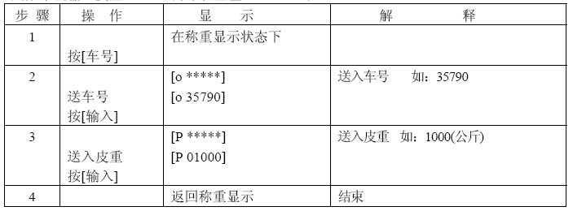

2. 称重法存皮重：
在毛重显示状态下， 将空车放在秤台上，等秤稳定后， 按[车号]键，送入车号后再按
[存皮重]键既可。或者先按[存皮重]键，再输入车号后按[输入]键。
3. 每贮存一组称重记录时，如果该车号在内存中没有记忆皮重， 则该组记录中的皮重值
便作为该车辆的记忆皮重存入内存。
十、校验码显示
在称重状态下，按[F1]键仪表就进入校验码显示状态，校验码指示符亮；再次按[F1]键可使仪表
退出校验码显示状态，校验码指示符熄灭。

( 16 )
X K 3 1 9 0 - D 2+ 维护保养

第四章 维护保养及注意事项

一. 为保证仪表清晰和使用寿命，本仪表不宜放在阳光直射下使用，放置地点应较 平整。
二. 不宜放在粉尘及振动严重的地方使用，避免在潮湿的环境中使用。
三． 传感器和仪表须可靠连接，系统应有良好的接地，远离强电场、强磁场，传感器和仪表应远离强腐蚀性物体，远离易燃易爆物品。
▲ ！不要在有可燃性气体或可燃性蒸汽的场合使用，不得使用在有压力容器罐装系统。
▲ ！在雷电频繁发生的地区，必须安装可靠的避雷器，以确保操作人员人身安全，防止
雷击损坏仪表及相应设备。
▲ ！传感器和仪表都是静电敏感设备，在使用中必须切实采取防静电措施，严禁在秤台
上进行电焊操作或其他强电场操作；在雷雨季节，必须落实可靠的避雷措施，防止
因雷击造成传感器和仪表的损坏，确保操作人员的人身安全和称重设备及相关设备
的安全运行。
四. 严禁使用强溶剂(如：苯、硝基类油)清洗机壳。
五. 不得将液体或其他导电颗粒注入仪表内，以防仪表损坏和触电。
六. 在插拔仪表与外部设备联接线前，必须先切断仪表及相应设备电源！
▲！在插拔传感器联接线前，必须先切断仪表电源！
▲！在插打印机联接线前，必须先切断打印机和仪表电源！
▲！在插拔大屏幕联接线前，必须先切断仪表和大屏幕电源！
▲！在插拔通讯联接线前，必须先切断仪表和上位机电源！
▲！在插拔控制输出接线前，必须先切断仪表和外接系统电源！
七. 公司忠告客户：使用本公司仪表前应对仪表进行检测验收。本公司仅对仪表自身质量负责，
最高赔偿额在故障仪表自身价值2 倍以内，对仪表所处的系统问题不承担责任。
八. 仪表对外接口须严格按使用说明书中所标注的方法使用，不得擅自更改联接。本仪表在使用
过程中若出现故障，应立即拔下插头，送专业厂维修。一般非衡器专业生产厂家不要自行修理以免
造成更大的损坏。本仪表不允许随意打开，否则不予保修。
九. 本仪表自销售之日起一年内，在正常使用条件下，出现非人为故障属保修范围，请用户将产
品及保修卡(编号相符)，一同寄往特约维修点或供应商。生产厂对仪表实行终身维修。

( 17 )
X K 3 1 9 0 - D 2+ 信息提示

第五章 信 息 提 示
一. 正常信息提示：
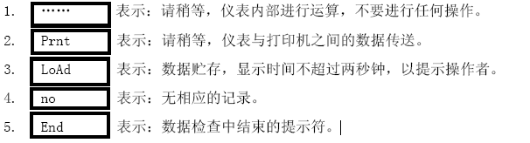
二. 错误操作信息提示：
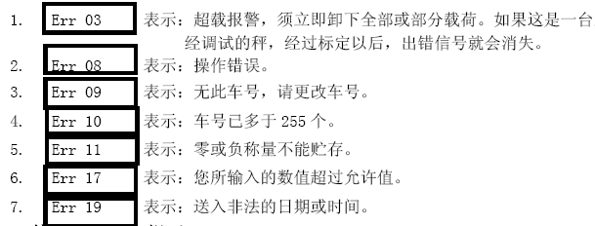
三. 错误设置信息提示：
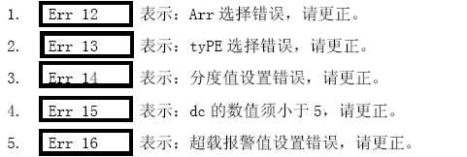
四. 错误联接信息提示：
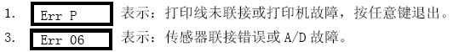
五. 元器件故障及排除方法信息提示：
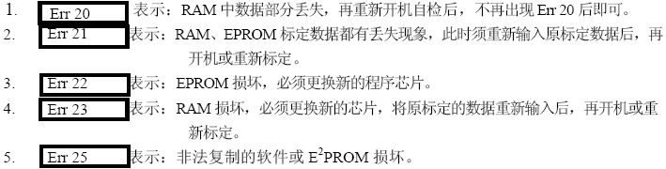
六. 其它信息提示：
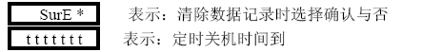
X K 3 1 9 0 - D 7 附录

附录1:
联单格式
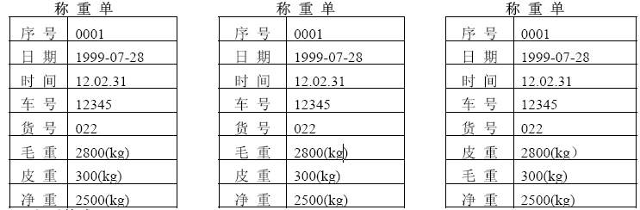
记录格式：
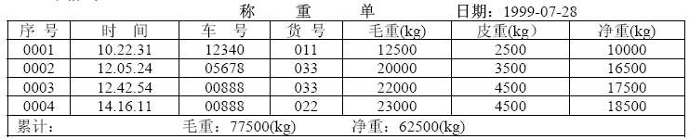
填充式格式：(仅需5 秒钟即可完成打印)

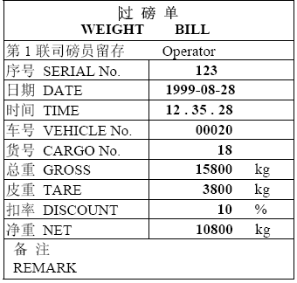
附录2:
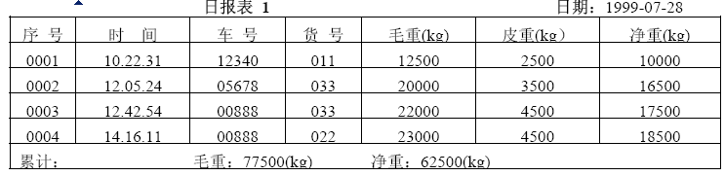

( 19 )
X K 3 1 9 0 - D 7 附录

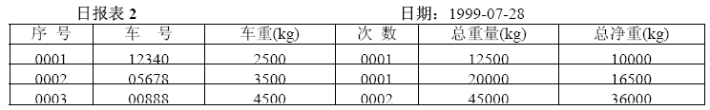

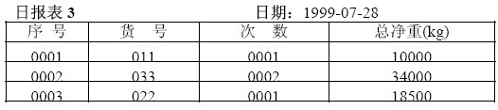

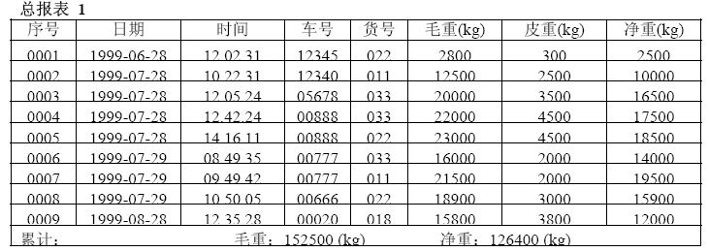

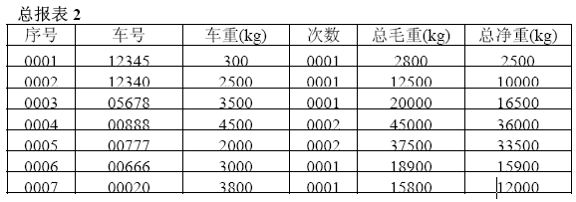

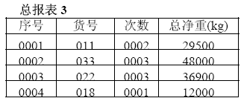

( 20 )
X K 3 1 9 0 - D 7 附录

附录3：打印操作举例
一. 一次手动预置皮重打印称重单
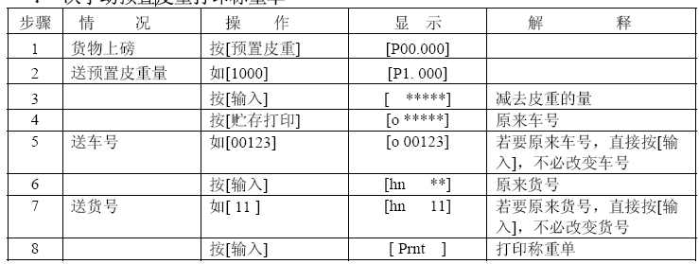
二. 一次手动直接打印货物的称重单
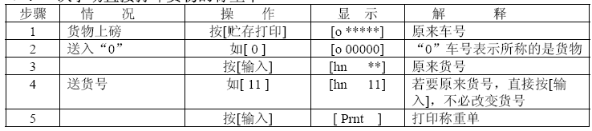
三. 打印称重单（两次贮存方式，即先空车后重车，或先重车后空车）
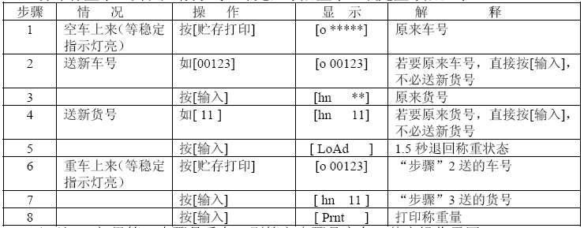

★ 注： 如果第一步骤是重车，则第六步骤是空车，其它操作雷同。
四、预置皮重自动打印称重单：
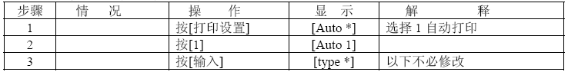

( 21 )
X K 3 1 9 0 - D 7 附录

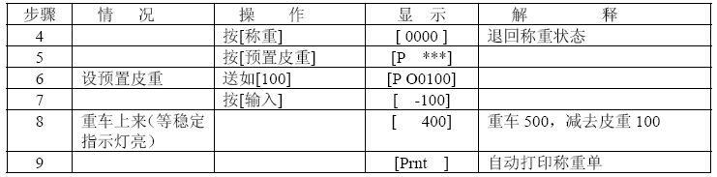

五、按车号调用皮重打印称重单：
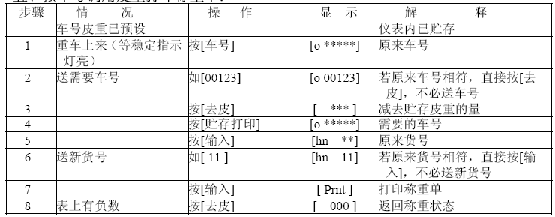

六、设多种车辆预置皮重手动打印称重单：
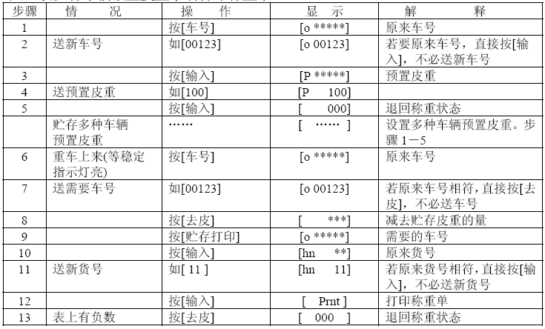

(22)
X K 3 1 9 0 - D 7 附录

七、日报表打印（三份）

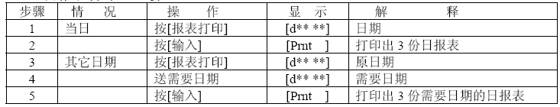

八、总报表打印
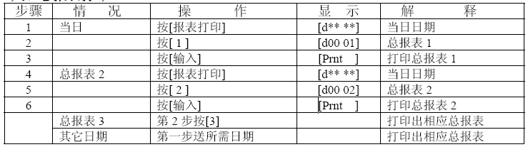

(23)

